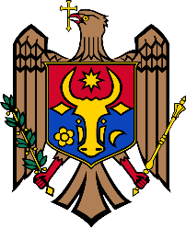 | REPUBLICA MOLDOVA  Raionul Strășeni  CONSILIUL SĂTESC COJUŞNA | 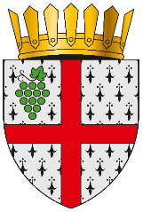

Proiect
DECIZIE nr.
din 06.2023

Cu privire la înregistrarea bunurilor
imobile după UAT Cojușna

În conformitate cu art. 14, (2), literele b, d, al Legii nr. 436/2006 privind administrația publică locală; Legea 121/2007 privind administrarea și deetatizarea proprietății publice; art. 64, Codul Funciar, în scopul utilizării cât mai eficiente a bunurilor domeniului public şi privat ale s. Cojuşna, r-nul Străşeni, amenajării teritoriului,

Consiliul sătesc DECIDE:

- Se declară dreptul de proprietate, a UAT Cojușna, asupra bunului imobil și anume, teren cu suprafața de 0,0801 ha, cu nr. cadastral 8015306.001, din intravilan, cu modul de folosință – pentru construcții, din domeniul public.
- IP „Agenția Servicii Publice”, Departamentul Cadastru va înregistra bunul imobil format, descris în punctul 1.
- Se numeşte responsabil pentru executarea prevederilor prezentei decizii, dnul Teodor Pascari, specialist în Primăria Cojușna.
- Prezenta decizie întră în vigoare la data includerii în Registrul de stat al actelor locale și poate fi contestată cu cerere de chemare în judecată la Judecătoria Strășeni, Sediul Central, în termen de 30 zile de la comunicare, în corespundere cu prevederile Codului Administrativ al Republicii Moldova.
- Controlul executării prevederilor prezentei decizii se pune în seama primarului, Dlui Igor Crăciun.

Președinte al ședinței consiliului

Secretar al consiliului Svetlana Fulga

